2023 01 19 회의 내용

이번 회의 토의 예정 내용

1. 서버 (윤재형, 김용혁)
   1. 포톤을 이용해 맵에서 서버를 이용해 다른 플레이어들이 움직이는 것까지 구현
2. 맵 (박성준, 이준엽)
   1. 쉘터 맵 + 다른 한 맵 선택해서 맵 배경 및 디자인만 완벽하게 구현
3. 기획 (이정우, 최용성)
   1. 낮, 밤 흐름도 자세하게 기획하기 및 시스템(Ex) 밤에 있는 투표 시스템, 음식 배분 및 사용 관련) 자세하게 기획하기

이번 회의 내용

1. 서버
   1. 포톤을 이용해서 서버 구축 완료. (포톤을 이용하여 최대 4명까지 접속하여 게임에서 다른 사람이 움직이거나, 총알을 쏘는 행동까지 관찰 가능)
2. 맵
   1. 쉘터 맵을 구현했지만, 기술적 오류로 인해 다시 해오기로 함.
   2. 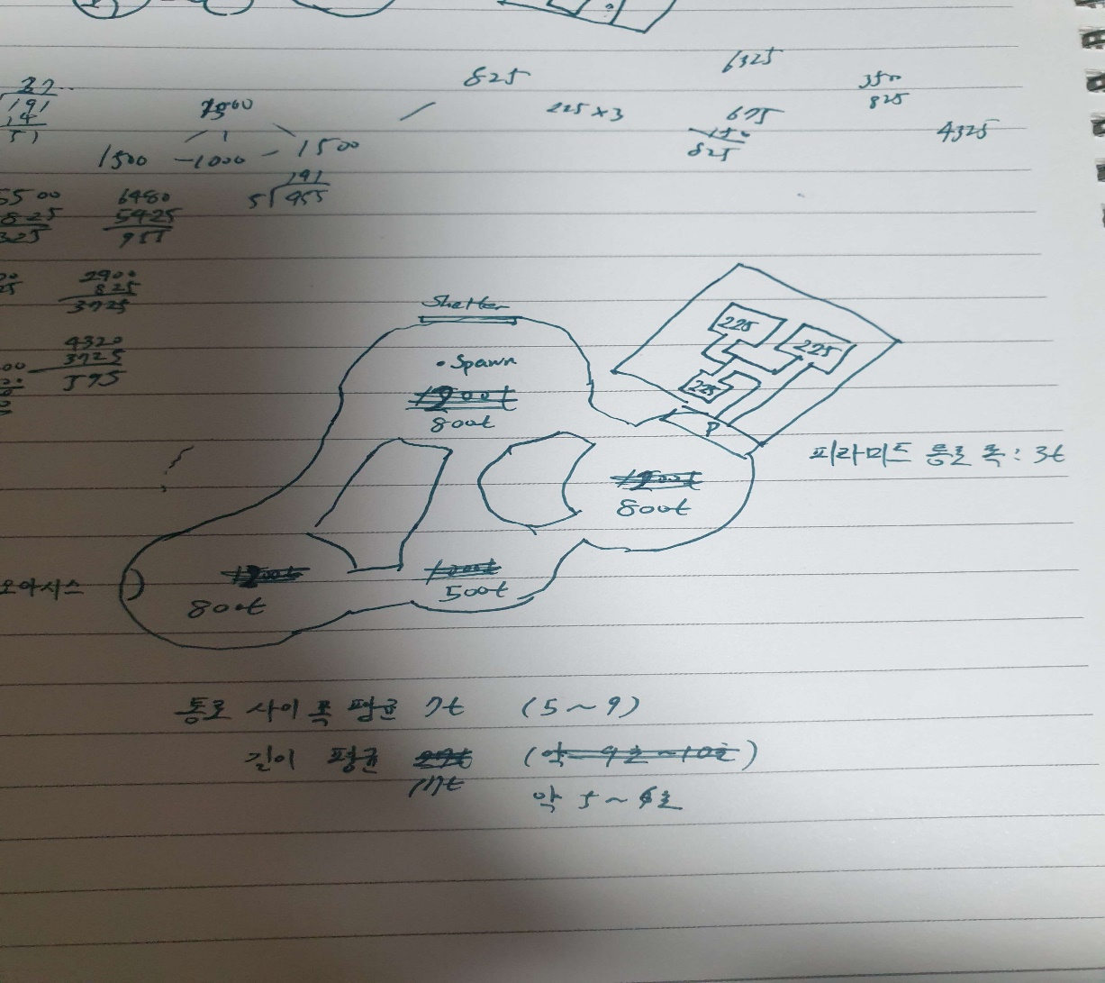사막 맵 구상.
3. 기획
   1. 플로우 차트 구성

링크(<https://drive.google.com/file/d/1B9jFRdALHLX0ek4UAPpajFmBGjwM9zti/view?usp=share_link>)

다음 회의까지 할 내용

1. 서버 (윤재형, 김용혁)
   1. 포톤을 이용해 보이스, 채팅 활용 맛보기
2. 맵 (박성준, 이준엽)
   1. 사막, 숲, 공장, 바다, 쉘터 맵 구상 및 타일 맵 적용
3. 기획 (이정우, 최용성)
   1. 직업, 아이템, 탈출 루트 기획